健康生命至上 消防安全在心——我校组织政教处及宿管人员开展消防安全培训

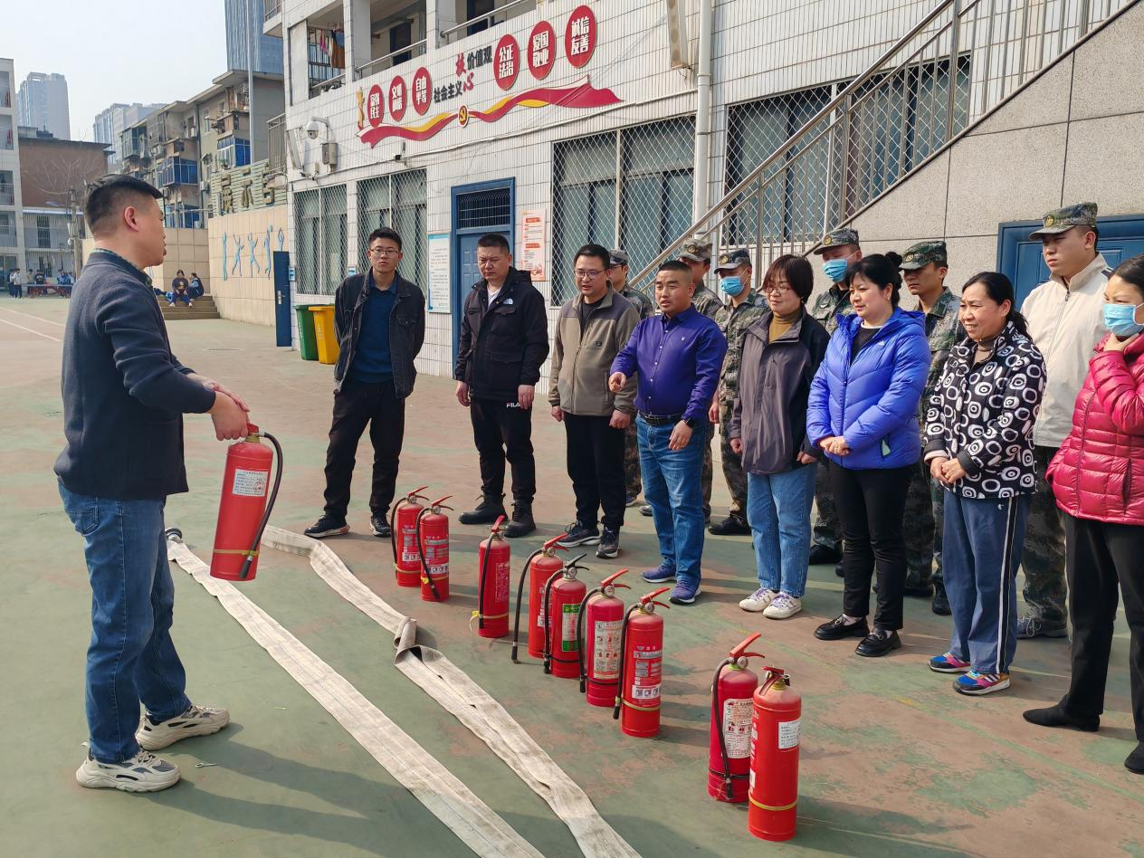

辛云昌主任讲解灭火器使用方法

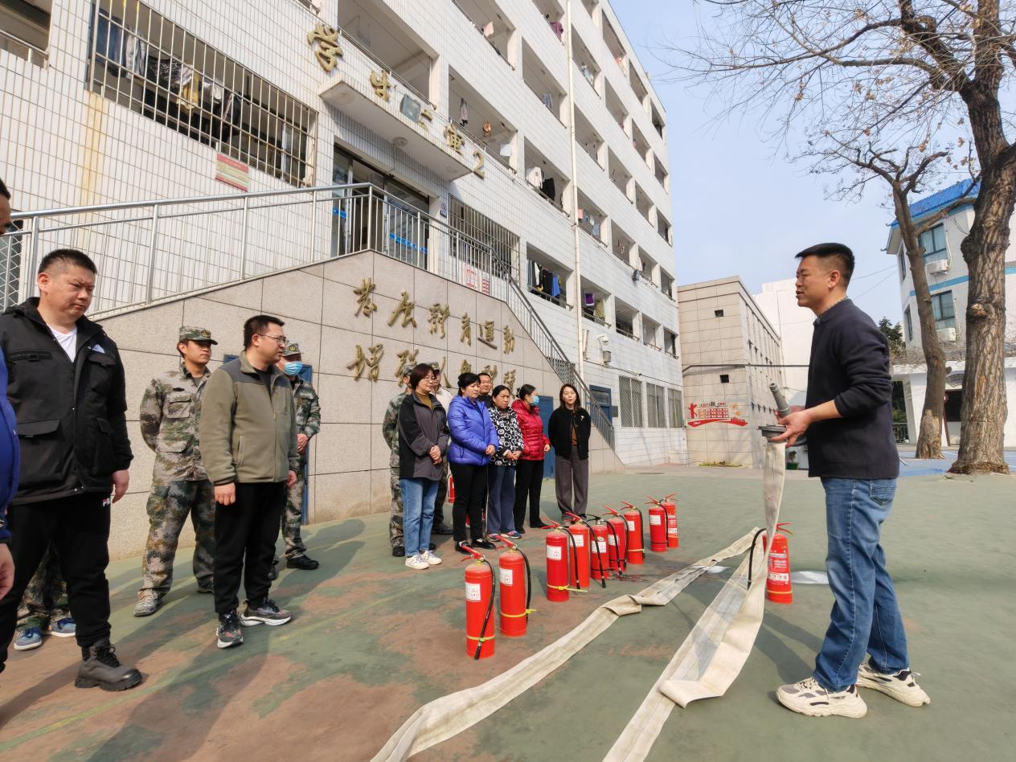

辛云昌主任讲解消防水带使用方法

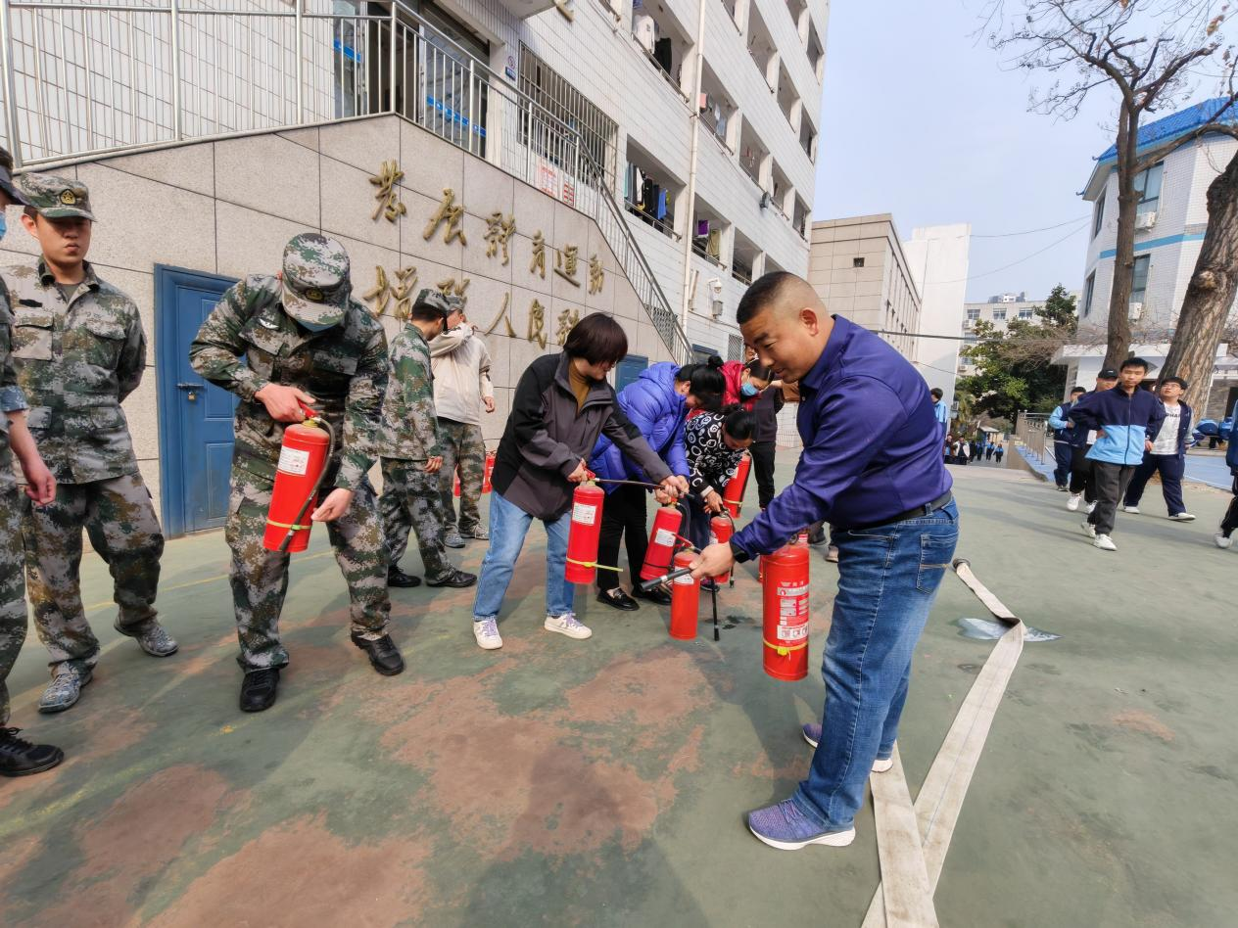

政教处老师练习灭火器使用方法

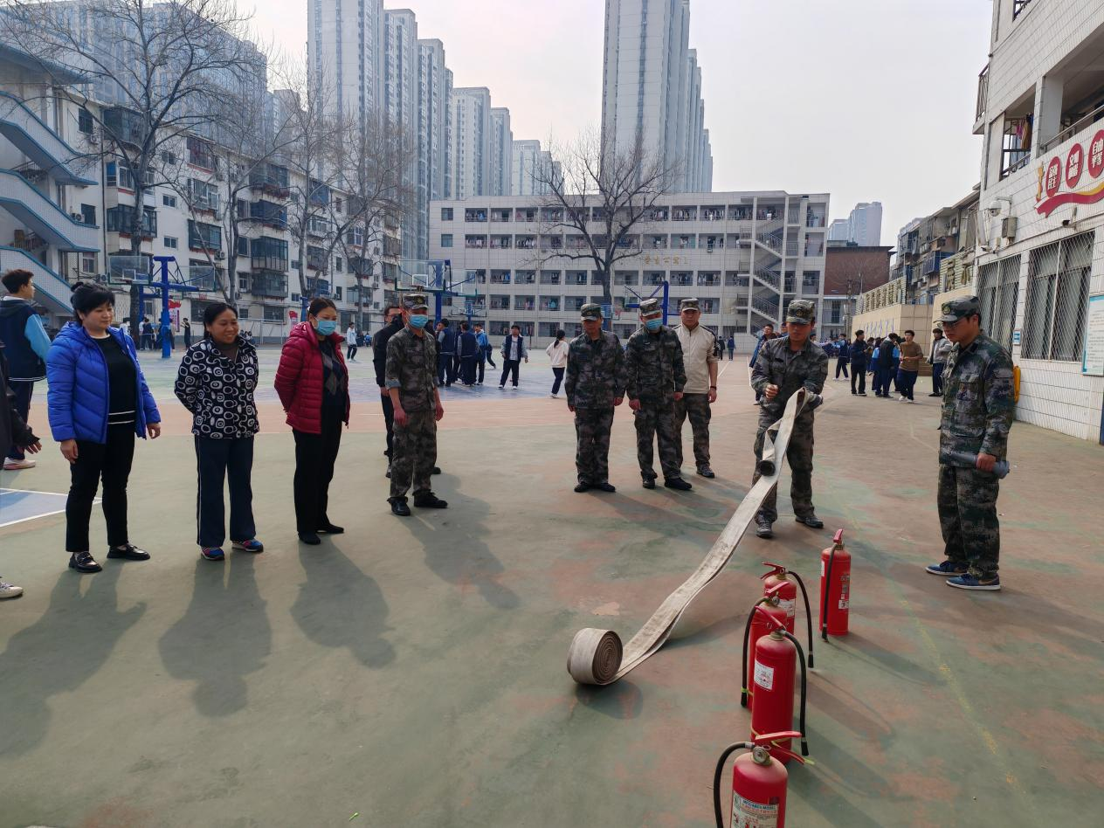

宿舍教官练习消防水带的收放方法

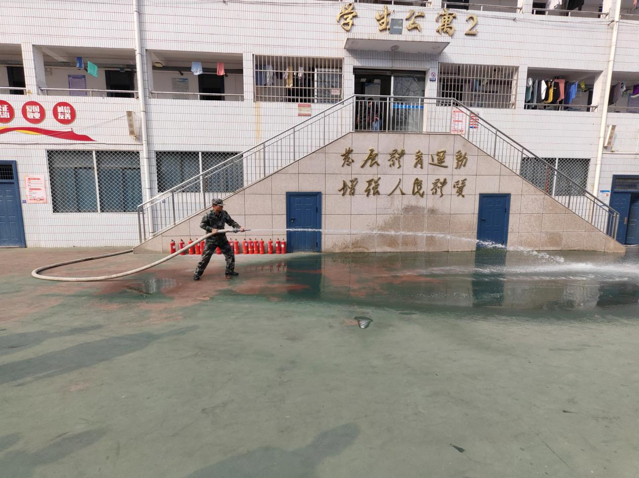

宿舍教官实际操作消防水带

为进一步提升学校宿舍管理人员消防安全工作技能，普及消防安全知识，增强消防安全意识，提高自防互救和抵御火灾风险的能力，3月13日，我校组织全体政教处老师及宿舍管理人员开展消防培训活动，本次活动邀请到后勤处主任辛云昌为大家指导。

后勤处主任辛云昌从如何报警、火灾的预防、火场自救等消防安全基本常识进行讲解。重点介绍了有关干粉灭火器的使用知识和使用过程中的注意事项，强调使用灭火器灭火时，一定要谨记：一提二拔三瞄四压，并讲解演示了消防水带的使用方法。

培训结束后，参训的人员依次进行灭火器及消防水带的实操演练，大家纷纷表示，通过培训，自己对防火安全的重要性有了更为清醒的认识，同时了解了消防安全基本常识，进一步提高了实践操作能力，在今后的工作中，将时刻关注消防安全，增强安全意识，共同创造平安校园。

安全工作重于泰山，一直以来，学校常态化开展消防安全隐患排查、安全教育培训，坚持每月举办一期紧急疏散演练、主题班会等一系列的宣传教育活动，通过学习加演练的方式，不断增强每一位师生员工的安全观念，切实将安全防范知识“入脑、入心”，进一步巩固“平安校园”创建成果。